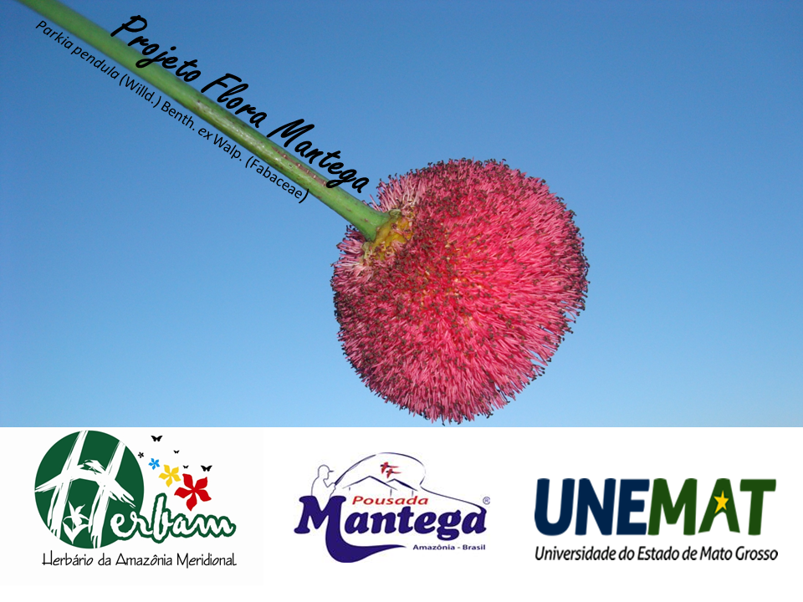

**PPBio – Programa de Pesquisa em Biodiversidade – Amazônia Oriental**

**Inventário, conservação e valoração de alternativas sustentáveis do uso da**

**Biodiversidade na Amazônia Meridional**

**(PPBio) (CNPq Processo 558319/2009-2)**

**Subprojeto 5: Árvores, arbustos, lianas e palmeiras (Fanerógamos) (Protocolo 15) e Subprojeto 6: Ervas e Epífitas (Protocolo 14)**

Pesquisador Responsável: Drª Célia Regina Araújo Soares

**Projeto bolsista - Título:** Levantamento e análise florística nas parcelas permanentes dos protocolos de árvores, palmeiras e arbustos e estrutura da vegetação do programa de pesquisa em biodiversidade da Amazônia - PPBio, no Parque Nacional Juruena.

**Bolsista DTI 3:**Fabiana Ferreira Cabral

**Período de vigência da bolsa:**01/09/2010 - 31/12/2012

**APRESENTAÇÃO**

Inventários florísticos têm como objetivo principal a caracterização da vegetação de determinado local, obtendo informações relevantes, bem como a amostragem das espécies existentes na região, analisando sua riqueza, grau de endemismo ou se sofre algum processo de perturbação.

O estudo teve como finalidade o levantamento das espécies férteis independente do hábito, existentes nas parcelas permanentes e entre as parcelas no módulo implantado Parque Nacional Juruena, realizados pelo Programa PPBio. Nesse relatório são apresentados os resultados finais de seis expedições do Protocolo 15/Subprojeto 5 (Árvores, arbustos, lianas e palmeiras) e Protocolo 14/Subprojeto 6 (Ervas e Epífitas).

1. **INTRODUÇÃO**

As Unidades de Conservação (UCs) são criadas e administradas pelo o governo federal, estadual e municipal de acordo com a Lei no.9.989, de 2000, do Sistema Nacional de Unidades de Conservação (SNUC). Possuem como finalidade conservar os papeis econômicos, sociais e ambientais das florestas, e, em alguns casos, promover o uso sustentável dos recursos naturais (Sema 2007). A criação das UCs no Bioma Amazônia resultou da preocupação com a grande pressão antrópica ocorrente nos ecossistemas amazônicos, os quais são responsáveis pelo equilíbrio e manutenção da diversidade de fauna e flora, dos recursos hidrológicos, e das condições climáticas (Amaral *et al*. 1998).

Dentre as unidades de conservação destaca-se o PARNA Juruena, que foi criado em comemoração ao dia mundial do meio ambiente, pelo decreto de 05 de junho de 2006, está localizado entre o norte do Estado de Mato Grosso e sul do Amazonas, conta com uma área de 1,9 milhões de hectares, nos Municípios de Apiacás, Nova Bandeirantes e Cotriguaçu, no Estado de Mato Grosso. Apuí e Maués, no Estado do Amazonas. Caracteriza-se pela vegetação de transição entre Floresta Amazônica e Cerrado. (Unemat 2009).

Grande parte das florestas tropicais nativas da Amazônia tem sido explorada de forma não sustentável, sem aplicação dos critérios de sustentabilidade do manejo florestal, por meio de desmatamentos para retirada de madeira, exploração de recursos minerais, implantação de projetos agropecuários e queimadas criminosas, o que caracteriza perda da cobertura florestal e da diversidade de espécies (Souza *et al*. 2006; Silva e Andrade 2005). O conhecimento e o entendimento da complexa dinâmica que envolve as florestas tropicais iniciam-se pelo levantamento da florística. A identidade das espécies e o seu comportamento em comunidades vegetais é o começo de todo processo para compreensão de um ecossistema (Marangon *et al*. 2003).

Esses estudos assumem um papel importante na elaboração de estratégias para a conservação da biodiversidade, com o intuito de obter conhecimento sobre as espécies presentes em um determinado meio, sendo necessário para se estudar uma comunidade vegetal (Martins 1991). Também contribuem de forma decisiva para a indicação dos estádios sucessionais e para uma melhor avaliação das influências de fatores como clima, solo e ação antrópica nas comunidades vegetais (Trindade *et al*. 2007).

De acordo com Morellato & Leitão Filho (1995), o conhecimento da biodiversidade das formações vegetais é a condição primária e fundamental para o desenvolvimento não só de investigações botânicas e ecológicas, mas, sobretudo para o estabelecimento de modelos de preservação e conservação dos ecossistemas. Sendo assim a caracterização da região amazônica são muito importantes para definir a diversidade vegetacional, permitindo, dessa maneira, saber quais são as espécies que compõem tais áreas, e de que modo elas estão distribuídas ( Malheiros *et al.* 2009).

Nesse sentido, o desenvolvimento desse estudo objetivou realizar um levantamento florístico independente do hábito de espécies férteis existentes nas parcelas permanentes analisando também a distribuição de tais espécies, auxiliando assim na caracterização da vegetação da área estudada no Parque Nacional do Juruena, cujos resultados proporcionarão suporte ao projeto de grupo associado à rede Amazônia Oriental, intitulado “Inventário, conservação e valoração de alternativas sustentáveis do uso da Biodiversidade na Amazônia Meridional”.

**2. MATERIAL E MÉTODOS**

2.1 ÁREA DE ESTUDO

O presente estudo foi realizado no Parque Nacional Juruena, município de Àpiacas – MT de acordo com a figura 1, no ano de 2011 e 2012.

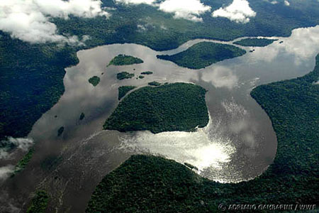 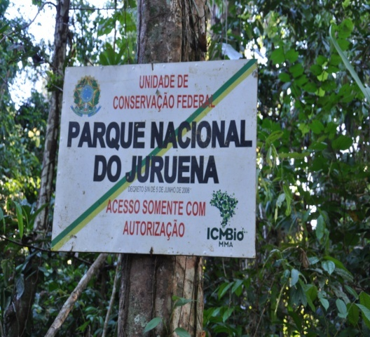

B

A

Figura 1. A- Imagem aérea do parque, B- Placa de identificação do PARNA Juruena.

O Parque Nacional do Juruena é uma unidade de conservação de proteção integral, e esta localizado entre as coordenadas 57°30’00’’ e 59°30’00’’ de longitude Oeste e 7°0’00” e 9°0’00”, latitude Sul, figura 2. Com uma grande importância física e biológica, possui cerca de 1,9 milhões de ha e está localizado em sua maior parte no estado de Mato Grosso com 60% de sua área, e destes 50% correspondem ao município de Apiacás.

Apresenta clima Am segundo Koppen, e a região do Parque Nacional do Juruena localiza-se na área de influência da zona de convergência intertropical (ZCIT). A zona de convergência intertropical é um dos principais sistemas atmosféricos que afetam a região central do Brasil. (MMA, 2009)

Foram realizadas seis expedições a campo na grade implantada pelo PPBio nos dois módulos (Figura 2) totalizando 10 parcelas (250x40). As coletas foram realizadas dentro e entre das parcelas alem de coletas aleatorias. A amostragem florística refere-se aos protocolos 14 e 15 dos subprojetos 5 e 6.



Figura 2. Área de pesquisa incluindo os 2 módulos do Parque Nacional do Juruena , imagem LANDSAT.

2.2 - PROCEDIMENTOS METODOLÓGICOS

A amostragem da composição florística, foi realizada durante a expedição de campo dos protocolos de árvores, palmeiras e arbustos, ervas e epífitas e estrutura da vegetação do programa de pesquisa em biodiversidade da Amazônia - PPBio. Foram coletados os indivíduos arbóreos existentes nas parcelas permanentes que se apresentaram férteis (quando possível), além de coletas aleatórias no decorrer das parcelas independentemente do hábito (Figura 3- A, B e C). Foram realizadas apenas coletas de material fértil, ou seja, com flores e/ou frutos, com objetivo de inventariar toda a flora existente na parcela. Onde foram coletados pelo menos de 4 duplicatas de cada amostra (ramos com flores e,ou frutos), com auxílio de tesoura de poda e/ou podão (Figura 3 – D e E).

Cada amostra coletada recebeu etiqueta seguindo numeração sequencial. Utilizou-se um caderno de campo onde foram anotados os seguintes dados: Local de coleta, coordenadas geográficas (uso de GPS) de cada planta, coletor e número de coleta, data da coleta, hábito da planta (árvore, arbusto, erva), altura/tamanho da planta e toda descrição incluindo características do ritidoma, folhas, flor e frutos de acordo com a figura 3 . Em todas as amostras de uma mesma planta, coletadas em um mesmo local foram anotadas a lápis nas folhas de jornal o nome, número do coletor, data e local da coleta (Figura 3 – F, G e H).

Todas as amostras foram fotografadas ainda em campo, onde a primeira foto foi com a etiqueta de identificação e a segunda sem, para compor o banco de dados de imagem (Figura 4 – A). As amostras foram colocadas em folha de jornal (40 cm de comprimento x 60 cm de largura), individualmente, acompanhadas externamente de uma folha de papelão em cima e outra no verso, e assim sucessivamente; em seguida, as amostras foram empilhadas e prensadas em prancha de madeira, amarradas com corda de nylon grossa (Figura 4 - B).

O material prensado foi levado a estufa de madeira para secar ainda em campo. Todas as amostras foram incorporadas ao acervo do Herbário da Amazônia Meridional- HERBAM, seguindo todos os processos de herborização (Figura 4 – C).

A identificação e/ou confirmação ocorreu com o auxílio de literaturas especializadas e por comparação com as exsicatas disponíveis no HERBAM. As amostras botânicas foram registradas e incorporadas ao acervo científico do HERBAM (Figura - 4 D e E) . A revisão da nomenclatura taxonômica foi realizada pelo site do IPNI – International Plant Names Index ([www.ipni.org](http://www.ipni.org)). As famílias e espécies coletadas foram organizadas de acordo com o Sistema de classificação APG III (2009) (Figura 4 – F).

As exsicatas foram montadas em papel especial de acordo com as normas vigentes no HERBAM (Figura 4 – G e H).

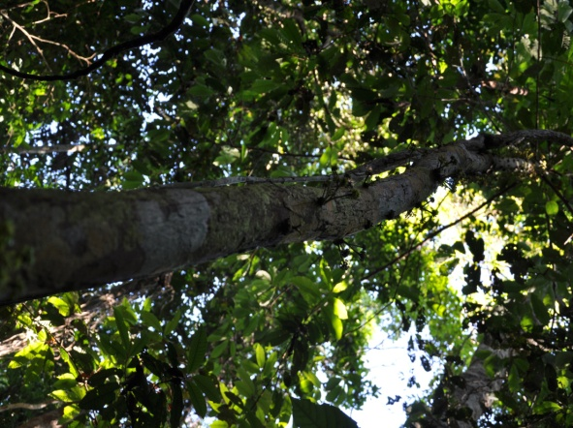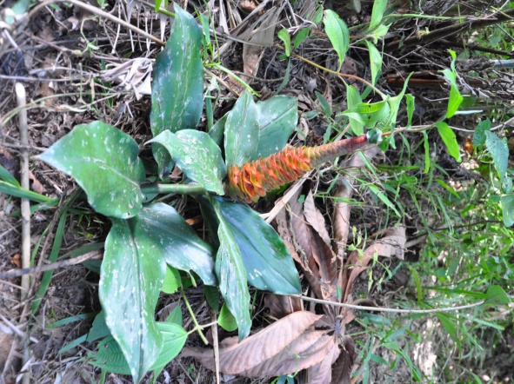

A

B

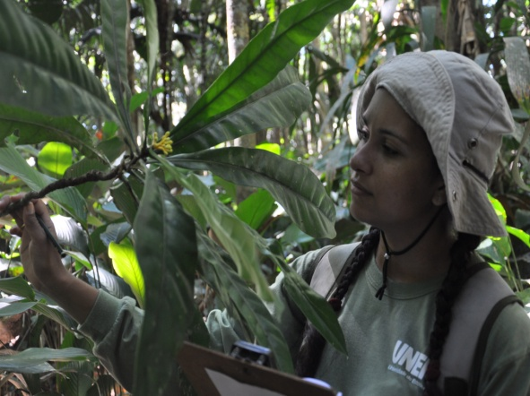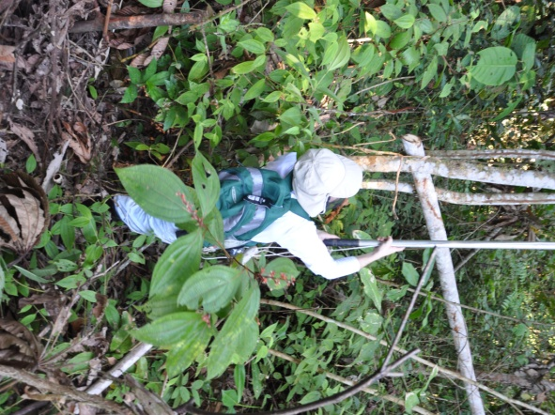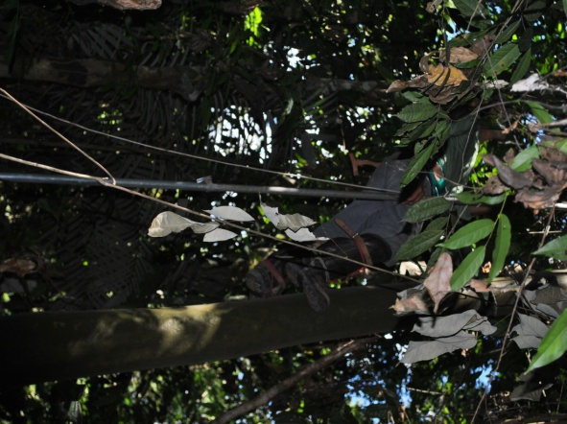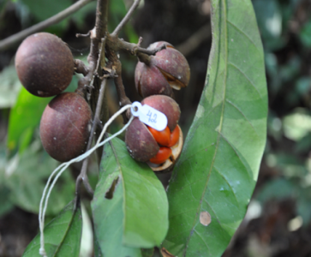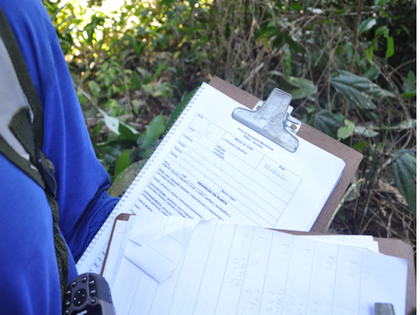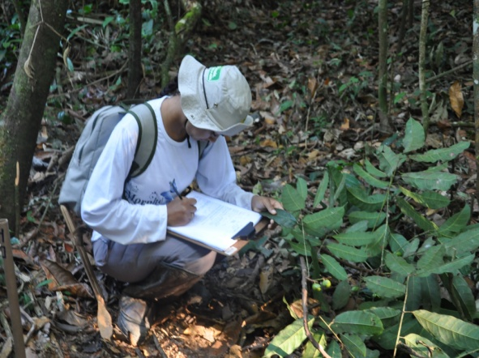

G

F

H

E

D

C

**Figura 3 . A** – Material fértil arbórea; **B –** Material fértil herbáceo; **C** – Coleta de material fertil independente do habito; **D**- Utilização de podão; **E** – Utilização de podão por metodo de escalada com espora; **F –** Identificação do espécime com etiqueta numerada; **G –** Caderno utilizado para descrição da morfologica da planta; **H –** Descrição morfologica da planta.

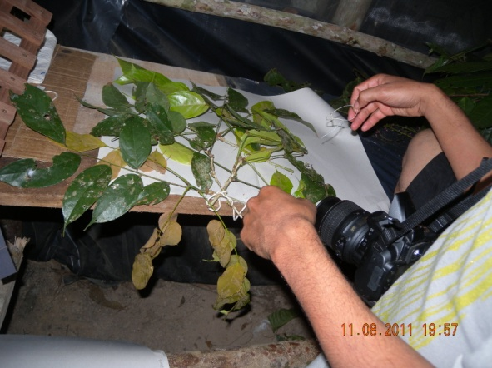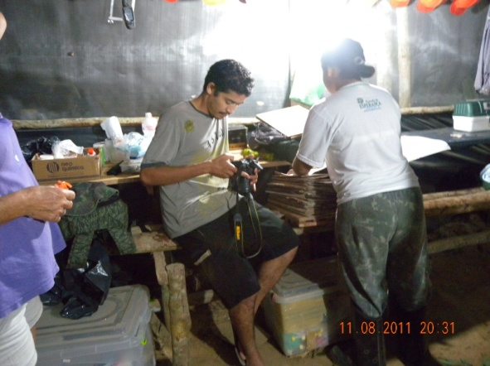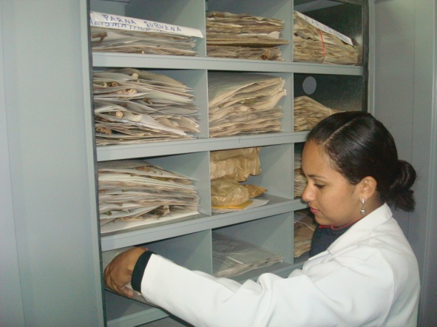 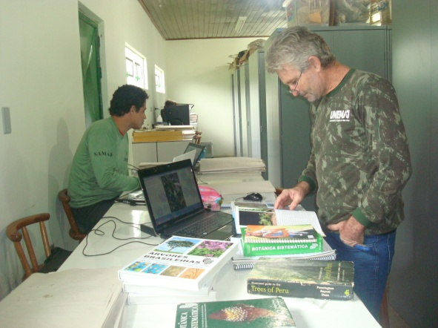 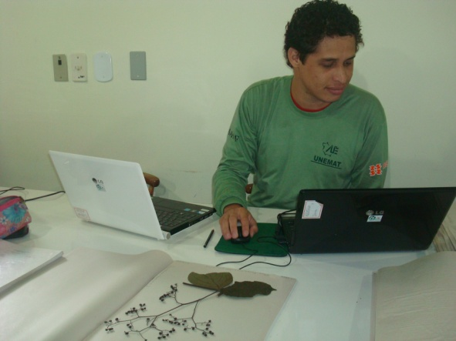 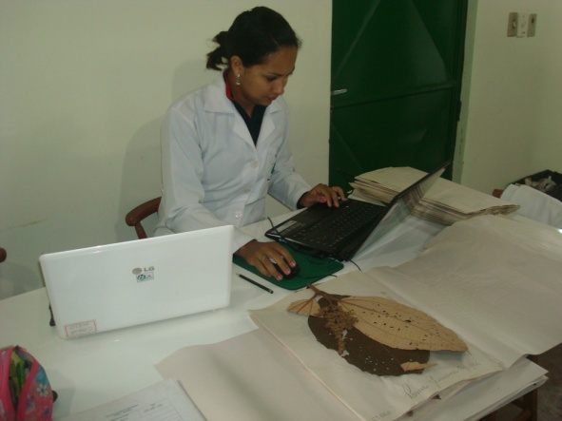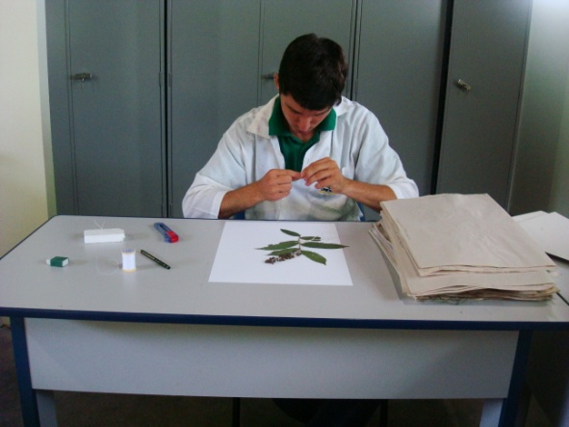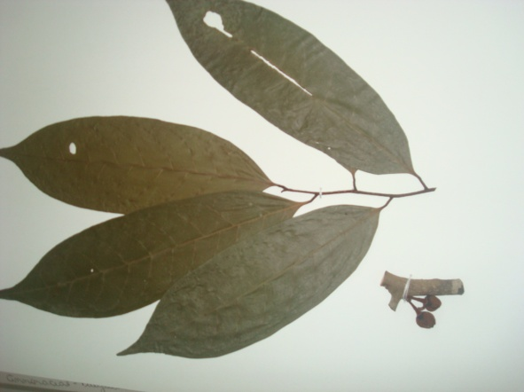

H

F

G

E

D

C

A

B

**Figura 4 . A** – Registro fotográfico do material triado; **B –** Triagem do material em campo; **C** – Incorporação de material na coleção; **D**- Identificação de material coletado com auxilio de bibliografias; **E** – Identificação de material; **F –** Revisão da nomenclatura taxonômica; **G –** Montagem das exsicatas; **H –** Exsicatas montada.

1. **RESULTADOS E DISCUSSÃO**

Na amostragem florística (Tabela 1) realizada no Parna Juruena foram amostrados 279 espécimes, com 226 espécies e 128 gêneros distribuídos em 64 famílias de acordo com a figura 5.

Figura 05. Distribuição das amostras coletadas no PARNA Juruena.

| Tabela 01. Composição Florística do Protocolo 15, subprojeto 5 do Parque Nacional do Juruena, Apiacás, MT. | | |
| --- | --- | --- |
| **Família** | ***Espécie*** | **Vernáculo** |
| Acanthaceae | *Ruellia cf.* *sprucei* Lindau |  |
| Alismataceae | *Echinodorus subalatus* (Mart.) Griseb. |  |
| Amaranthaceae | *Alternanthera* *brasiliana* (L.) Kuntze |  |
|  | *Cyathula prostrata* Blume |  |
|  | Indet. |  |
| Annonaceae | *Anaxagorea phaeocarpa* Mart. | Envireira |
|  | *Annona cf. amazonica* R.E.Fr. | Envireira |
|  | *Annona* sp. |  |
|  | *Bocageopsis* *multiflora* (Mart.) R.E.Fr. | Envira |
|  | *Duguetia cf. asterotricha* (Diels) R.E.Fr. | Envireira |
|  | *Duguetia cf. echinophora* R.E.Fr. | Envira amarela |
|  | *Duguetia* sp. |  |
|  | *Fusaea* *longifolia* (Aubl.) Saff. | Envira ata |
|  | *Guatteria cf. foliosa* Benth. | Envira da casca verde; Envireira |
| Annonaceae | *Guatteria* sp. |  |
|  | *Xylopia* *benthamii* R.E.Fr. | Envira |
|  | Indet. |  |
| Apocynaceae | *Macoubea guianensis* Aubl. |  |
|  | *Tabernaemontana coriacea* Link *ex* Roem & Schult |  |
|  | *Tabernaemontana heterophylla* Vahl | Saco de boi; Melãozinho |
|  | *Tabernaemontana macrocalyx* Müll.Arg. |  |
|  | *Tabernaemontana* sp. |  |
| Araceae | *Heteropsis* *salicifolia* Kunth | cipó-titica |
|  | *Philodendron* sp. |  |
|  | *Syngonium yurimaguense* Engl. |  |
| Arecaceae | *Astrocaryum gynacanthum* Mart. | tucum |
|  | *Bactris* sp.1 |  |
|  | *Bactris* sp.2 |  |
|  | *Bactris* sp.3 |  |
|  | *Euterpe precatoria* Mart. | Açaí |
|  | *Geonoma cf. deversa* (Poit.) Kunth | palmeirinha, ubim |
|  | *Geonoma cf. macrostachys* Mart. | ubim |
|  | *Geonoma maxima* (Poit.) Kunth | palmeirinha, ubim |
|  | *Iriartella setigera* (Mart.) H.Wendl. | paxiubinha |
|  | Indet. | Tucunzinho |
| Aristolochiaceae | *Aristolochia weddellii* Duch. | papo-de-peru |
| Aspleniaceae | *Asplenium* *angustum* Sw. |  |
|  | *Asplenium* *serratum* L. |  |
|  | *Asplenium* sp. |  |
| Bignoniaceae | *Adenocalymma subincanum* Huber | jasmim amarelo |
| Bignoniaceae | *Tynanthus* *polyanthus* (Bureau *ex* Baill.) Sandwith |  |
| Bixaceae | *Bixa cf.* *arborea* Huber | Coloral |
| Boraginaceae | *Cordia nodosa* Lam. | ovo de galo, pau de formiga |
|  | *Cordia scabrifolia* A.DC. |  |
| Bromeliaceae | *Aechmea cf. castelnavii* Baker | bromélia |
| Burseraceae | *Crepidospermum* *goudotianum* (Tul.) Triana & Planch. | breu de campina, |
|  | *Protium amazonicum* (Cuatrec.) Daly | breu, |
|  | *Protium crassipetalum* Cuatrec. | amescla, breu |
|  | *Protium giganteum* Engl. | breu amarelo, breu branco |
|  | *Protium riedelianum* Engl. |  |
|  | *Protium sagotianum* Marchand | breu, |
| Caricaceae | *Jacaratia* *spinosa* (Aubl.) A.DC. | jaracatiá |
| Celastraceae | *Cheiloclinium* *cognatum* (Miers) A.C.Sm. | Bacupari |
|  | *Salacia macrantha* A.C.Sm. |  |
| Chrysobalanaceae | *Hirtella hispidula* Miq. | canela de cutia, garaipé |
|  | *Hirtella* *pilosissima* Mart. & Zucc. |  |
|  | *Hirtella racemosa* Lam. | Canela de cutia amarela |
| Clusiaceae | *Symphonia* *globulifera* L.f. | Guanandi |
|  | *Tovomita cf. krukovii* A.C.Sm. |  |
|  | *Tovomita* *stigmatosa* Planch. & Triana | manguerana |
| Connaraceae | Indet. |  |
| Costaceae | *Chamaecostus* *lanceolatus* (Petersen) C.D.Specht & D.W.Stev. | Caninha-do-brejo |
|  | *Costus* *arabicus* L. | cana-do-brejo |
| Costaceae | *Costus* *lasius* Loes. | cana-do-brejo |
|  | *Costus scaber* Ruiz & Pav. | cana-do-brejo |
| Cucurbitaceae | *Gurania* *lobata* (L.) Pruski | buracão branco, |
|  | *Gurania sinuata* Cong. |  |
|  | *Gurania* sp.2 |  |
| Cyclanthaceae | *Cyclanthus* *bipartitus* Poit. *ex* A.Rich. |  |
| Cyperaceae | *Cyperus cf. chalaranthus* J.Presl & C.Presl | Tiririca |
| Erythroxylaceae | *Erythroxylum* sp. |  |
| Euphorbiaceae | *Alchornea* *discolor* Poepp. | supiarana, taquari |
|  | *Aparisthmium* *cordatum* (A.Juss.) Baill. | ariquena queimosa, marmelo |
|  | *Croton* *matourensis* Aubl. | "sangra-d'água" |
|  | *Dalechampia* *scandens* L. |  |
|  | *Mabea cf. angustifolia* Spruce *ex* Benth. | "taquari" |
|  | *Mabea* *fistulifera* Mart. | "canudeiro", canudo-de-pito |
|  | *Sagotia* *racemosa* Baill. | arataciú |
| Fabaceae | *Abarema* sp. |  |
|  | *Bauhinia* *ungulata* L. | mororó vermelho, |
|  | *Bauhinia* sp. |  |
|  | *Centrosema vexillatum* Benth. |  |
|  | *Dioclea virgata* (Rich.) Amshoff |  |
|  | *Inga* *capitata* Desv. | Ingá |
|  | *Inga* *thibaudiana* DC. | Ingá |
|  | *Inga* sp. | Ingá |
|  | *Phanera cf. rutilans* (Spruce *ex* Benth.) Vaz | cipó-escada-de-macaco |
| Fabaceae | *Platymiscium cf. floribundum* Vogel | jarandá |
|  | *Swartzia* *grandifolia* Bong. *ex* Benth. | gombeira, coração de negro |
|  | *Swartzia* sp. |  |
| Gentianaceae | *Potalia amara* Aubl. | anabí, |
| Heliconiaceae | *Heliconia* *acuminata* Rich. | Bananeirinha |
|  | *Heliconia chartacea* Lame *ex* Barreios | Bananeirinha |
|  | *Heliconia* sp.1 |  |
|  | *Heliconia* sp.2 |  |
|  | *Heliconia* sp.3 |  |
| Hernandiaceae | *Sparattanthelium cf. glabrum* Rusby |  |
|  | Indet. |  |
| Hymenophyllaceae | *Trichomanes* *pinnatum* Hedw. | samambaia |
|  | *Trichomanes* *vittaria* DC. *ex* Poir. |  |
| Hypericaceae | *Vismia* *gracilis* Hieron. | Lacre |
| Lamiaceae | *Aegiphila* *laevis* (Aubl.) Gmel. | gaioleira |
| Lauraceae | *Aniba canelilla* (Kunth) Mez | canelão, louro inamuí, |
|  | *Aniba panurensis* (Meisn.) Mez | canela cheirosa |
|  | *Endlicheria longicaudata* (Ducke) Kostern. |  |
|  | *Ocotea cujumary* Mart. | cuchumari |
| Lecythidaceae | *Eschweilera* *carinata* S.A.Mori | Flor-de-paca |
| Malvaceae | *Apeiba* *echinata* Gaertn. | pente-de-macaco |
|  | *Quararibea* *ochocalyx* (K.Schum.) Vischer | inajarana |
|  | *Theobroma* speciosum Willd. *ex*Spreng. | cacauí |
|  | *Triumfetta althaeoides* Lam. | carrapicho |
| Marantaceae | *Calathea altissima* (Poeepp. & Endl.) Körn. | Caité |
|  | *Calathea zingiberina* Körn. | Caité |
| Marantaceae | *Ischnosiphon* *obliquus* (Rudge) Körn. | arumã, aruman assú, bijão |
| Melastomataceae | *Bellucia* *grossularioides* (L.) Triana | goiaba-de-anta |
|  | *Clidemia hirta* (L.) D.Don |  |
|  | *Loreya* *mespiloides* Miq. | mispel |
|  | *Miconia calvescens* DC. |  |
|  | *Miconia cf. chrysophylla* (Rich.) Urb. |  |
|  | *Miconia cf. diaphanea* Gleason |  |
|  | *Miconia dispar* Benth. | tinteiro |
|  | *Miconia* *nervosa* (Sm.) Triana |  |
|  | *Miconia cf. tomentosa* (Rich.) D.Don |  |
|  | *Miconia* sp.2 |  |
|  | *Mouriri* *nervosa* Pilg. |  |
|  | *Mouriri trunciflora* Ducke | mirauba, muiraúba |
|  | Indet.1 |  |
|  | Indet.2 |  |
|  | Indet.3 |  |
| Meliaceae | *Guarea convergens* T.D.Penn. | Mescla |
|  | *Guarea silvatica* C.DC. | jitó |
|  | *Guarea cf. zepivae* T.D.Penn. |  |
|  | *Guarea* sp. |  |
|  | *Trichilia* sp.1 |  |
|  | *Trichilia* sp.2 |  |
| Menispermaceae | *Abuta* *sandwithiana* Krukoff & Barneby |  |
| Moraceae | *Clarisia ilicifolia* (Spreng.) Lanj. & Rossberg | folha-de-serra, janita |
|  | *Helicostylis* *scabra* (J.F.Macbr.) C.C.Berg | amora da mata, jaquinha |
|  | *Naucleopsis* sp. |  |
| Moraceae | *Sorocea* *guilleminiana* Gaudich. | bainha-de-espada, folha-de-serra |
|  | *Sorocea* *muriculata* Miq. |  |
|  | *Sorocea* *pubivena* Hemsl. |  |
|  | *Sorocea* sp. |  |
|  | *Trymatococcus amazonicus*Poepp. & Endl. | mururerana, capança |
| Myristicaceae | *Compsoneura ulei* Warb. | cafezinho |
|  | Indet. |  |
|  | *Iryanthera elliptica* Ducke |  |
|  | *Iryanthera juruensis* Warb. | sangue - de - boi, ucuúba - sangue |
|  | *Iryanthera* sp. |  |
|  | *Osteophloeum* sp. | ucuúba |
|  | *Virola* sp. |  |
| Nyctaginaceae | *Guapira* *opposita* (Vell.) Reitz |  |
| Passifloraceae | *Ancistrothyrsus* *hirtellus* A.H.Gentry |  |
|  | *Passiflora coccinea* Aubl. | Maracujá-do-mato |
|  | *Passiflora cf. coccinea* Aubl. | Maracujá-do-mato |
|  | *Passiflora* sp.1 | Maracujá-do-mato |
|  | *Passiflora* sp.2 | Maracujá-do-mato |
| Picramniaceae | *Picramnia* *juniniana* J.F.Macbr. |  |
|  | *Picramnia* *magnifolia* J.F.Macbr. |  |
|  | *Picramnia* sp. |  |
| Piperaceae | *Peperomia* *circinnata* Link |  |
|  | *Peperomia* *macrostachya* (Vahl) A.Dietr. |  |
|  | *Piper* *aduncum* L. | pimenta longa, |
|  | *Piper* *alatabaccum* Trel. & Yunck |  |
|  | *Piper* *hispidum* Sw. | Jaborandi |
|  | *Piper cf. paraense* (Miq.) C.DC. |  |
|  | *Piper* sp.1 |  |
|  | *Piper* sp.2 |  |
|  | *Piper* sp.3 |  |
|  | *Piper* sp.4 |  |
|  | *Piper* sp.5 |  |
|  | Indet. |  |
| Poaceae | Indet.1 |  |
|  | Indet.2 |  |
| Polygalaceae | Indet. |  |
|  | *Coccoloba* sp. |  |
|  | *Microgramma* *megalophylla* (Desv.) de la Sota |  |
| Primulaceae | *Cybianthus* sp. |  |
| Pteridaceae | *Adiantum* sp. |  |
|  | Indet*.* |  |
| Quiinaceae | *Quiina* *negrensis* A.C.Sm. | Quina, pequi bravo |
| Rhamnaceae | *Gouania* *virgata* Reissek |  |
| Rhizophoraceae | *Sterigmapetalum* *obovatum* Kuhlm. |  |
| Rubiaceae | *Alibertia edulis* (Rich.) A.Rich. | marmelada |
|  | *Borreria cf.* *latifolia* (Aubl.) K.Schum. |  |
|  | *Borreria ocymifolia* (Roem. & Schult.) Bacigalupo & E.L.Cabral |  |
|  | *Capirona decorticans*Spruce | Perna de moça |
|  | *Coussarea* *leptoloba* (Spreng. *ex* Benth. & Hook.f.) Müll.Arg. |  |
|  | *Duroia* *macrophylla* Huber | frutão, puruí |
|  | *Faramea* *corymbosa* Aubl. | vick, |
|  | *Geophila* *repens* (L.) I.M.Johnst. |  |
|  | *Isertia hypoleuca*Benth. | piteira, jambo da mata, pimenta de lontra |
|  | *Palicourea cf. luteonivea* C.M.Taylor |  |
|  | *Palicourea cf. nitidella* (Müll.Arg.) Standl. |  |
|  | *Palicourea cf.* *subspicata* Huber |  |
|  | *Palicourea* sp.1 |  |
|  | *Palicourea* sp.2 |  |
|  | *Palicourea* sp.3 |  |
|  | *Psychotria cf. racemosa* Rich. | Cafezinho |
|  | *Psychotria* sp.1 |  |
|  | *Psychotria* sp.2 |  |
|  | *Sabicea* *amazonensis* Wernham |  |
|  | *Sabicea* *glabrescens* Benth. |  |
|  | *Uncaria* *guianensis* (Aubl.) J.F.Gmel. | unha de gato |
|  | *Warszewiczia coccinea* (Vahl) Klotzsch | rabo-de-arara |
| Salicaceae | *Casearia* sp. |  |
|  | *Ryania* sp. |  |
| Sapindaceae | *Paullinia* sp. | Guaraná |
| Sapotaceae | *Chromolucuma* sp. |  |
|  | *Pouteria cf. minima* T.D.Penn. |  |
|  | *Pouteria* sp. |  |
|  | Indet. |  |
| Selaginellaceae | *Selaginella* sp. |  |
| Siparunaceae | *Siparuna* *guianensis* Aubl. | Capitiú, Limão bravo, Negramina |
| Solanaceae | *Markea coccinea* Rich. |  |
|  | *Markea* sp. |  |
|  | *Solanum* sp. |  |
| Urticaceae | *Urera* *caracasana* (Jacq.) Griseb. | urtiga-branca |
| Violaceae | *Leonia cymosa* Mart. | farinha seca |
|  | *Leonia cf. cymosa* Mart. | farinha seca |
|  | *Leonia glycycarpa* Ruiz & Pav. | coração de negro, gogó de guariba |
|  | *Rinoreocarpus ulei* (Melch.) Ducke | Canela de velho |
| Vochysiaceae | *Qualea* sp. |  |
| Indeterminada 1 |  |  |
| Indeterminada 2 |  |  |
| Indeterminada 3 |  |  |

As famílias mais abundantes nesse estudo foram Rubiaceae (28), Melastomataceae (20), Annonaceae (15), Fabaceae (15), Arecaceae (14), Moraceae (12) de acordo com a figura 6.

Figura 06. Distribuição dos espécimes por família das amostras coletadas no PARNA Juruena.

Dentre as espécies com maior representatividade destaca-se *Cheiloclinium cognatum* (Miers) A.C.Sm., *Hirtella racemosa* Lam., *Iryanthera juruensis* Warb com 4 indivíduos, as quais são espécies que foram abundantes na analise da estrutura da vegetação para os níveis 1. As espécies *Anaxagorea phaeocarpa* Mart., *Clarisia ilicifolia* (Spreng.) Lanj. & Rossberg, *Heliconia* sp., Indet., *Miconia calvescens* DC., *Palicourea* sp. , *Passiflora coccinea* Aubl com 3 indivíduos cada, foram melhor amostradas nas coletas aleatórias de acordo com a figura 7.

Figura 07. Espécies com maior número de indivíduos amostrados no PARNA Juruena.

A distribuição das espécies coletadas durante o estudo será apresentado em mapa, entretanto, esses dados ainda devem ser computados juntamente com os dados da estrutura de vegetação. Nesse caso, não sendo apresentados nesse relatório de atividades do bolsista.

A seguir são apresentadas imagens de algumas amostras coletadas no levantamento florístico no Parque Nacional Juruena.

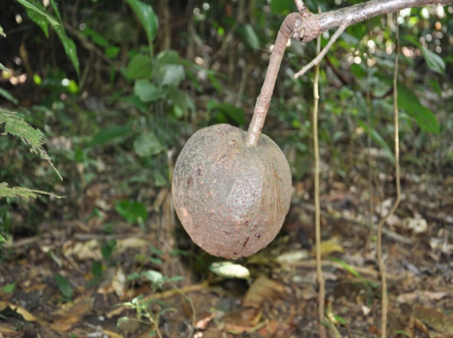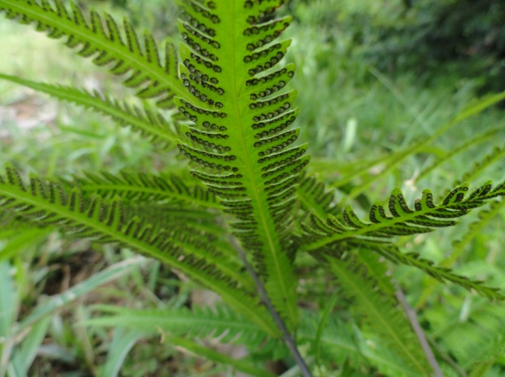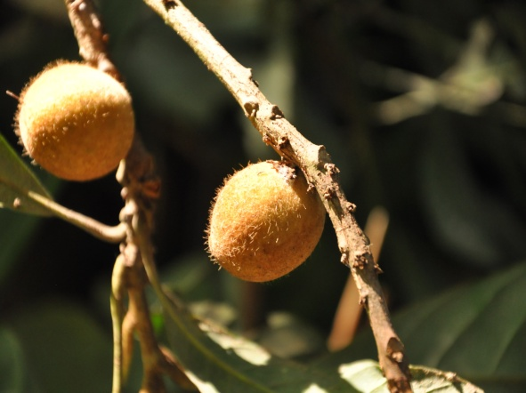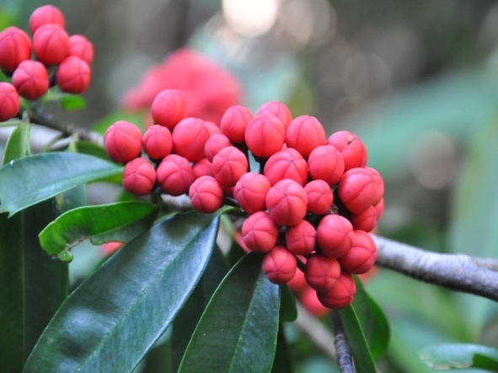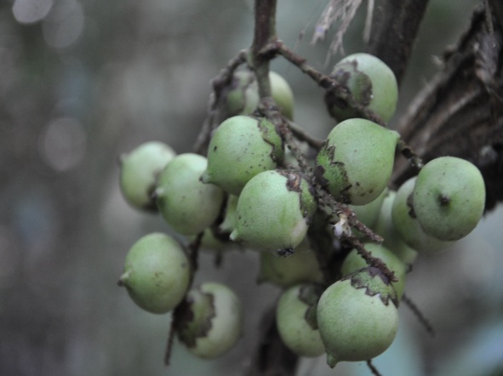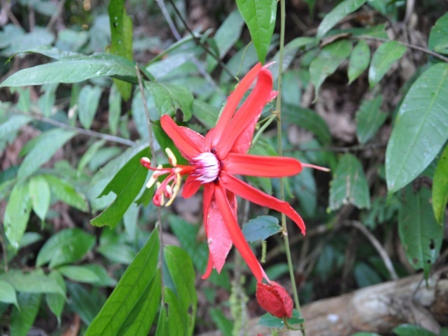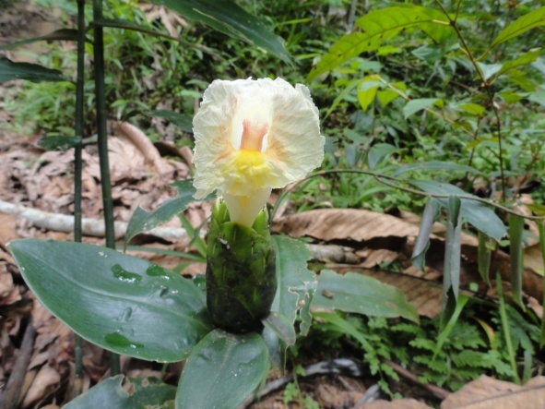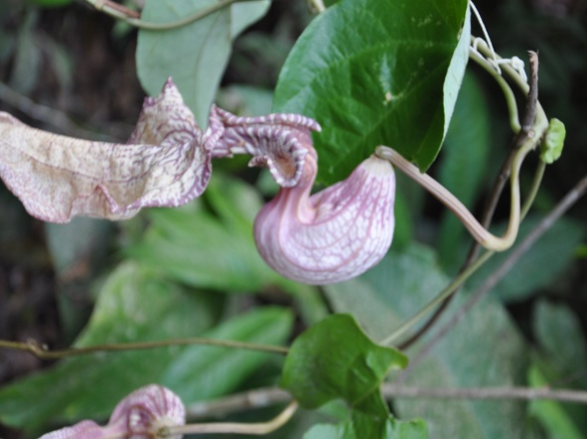

**Figura 15. A** – Indeterminada; **B –** Indeterminada; **C** – *Chromolucuma* sp. - Sapotaceae ; **D**- *Symphonia globulifera* L.f. - Clusiaceae; **E** – *Bactris* sp. - Arecaceae ; **F –** *Passiflora coccinea* Aubl. - Passifloraceae; **G –** *Costus arabicus* L. - Costaceae ; **H –** *Aristolochia weddellii* Duch. – Aristolochiaceae.

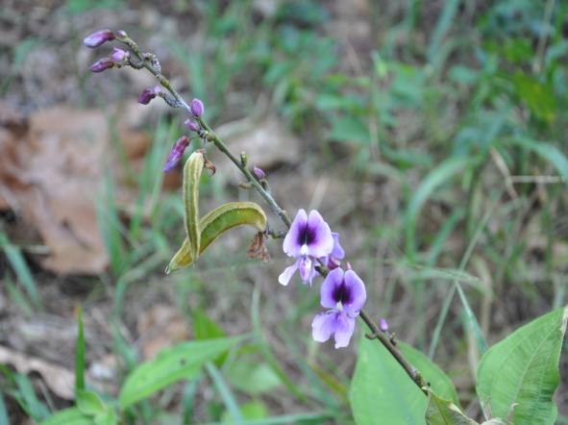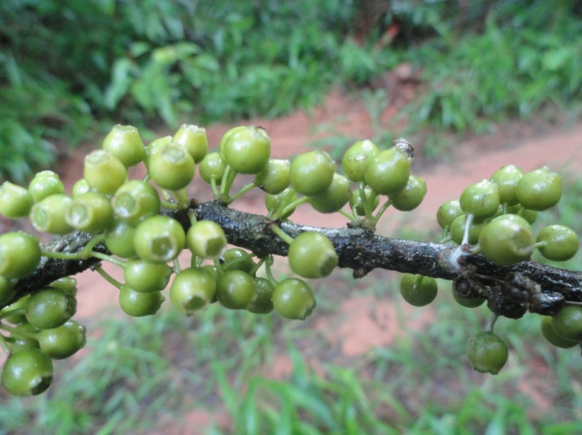 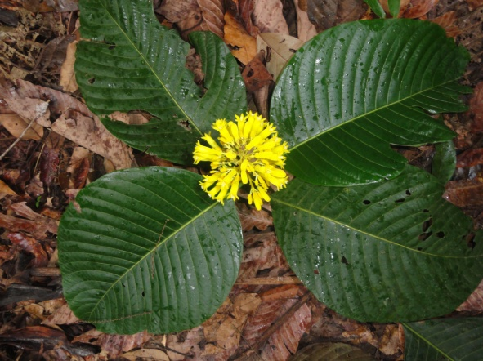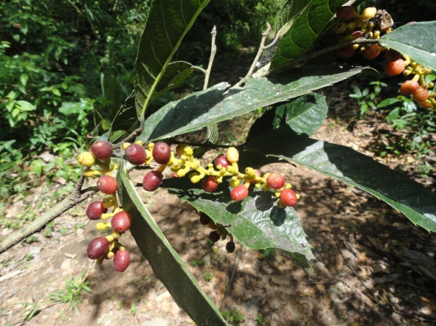 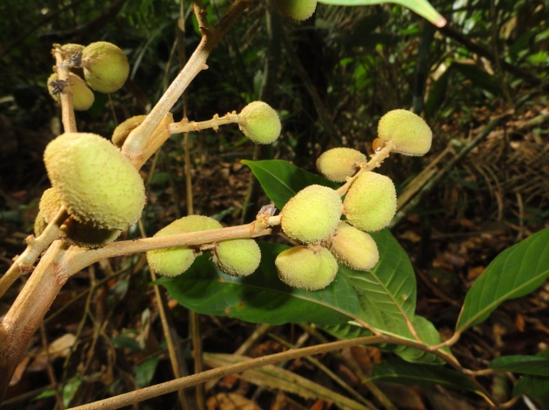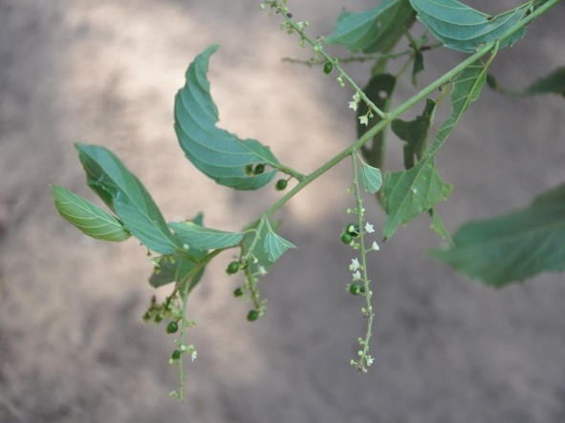 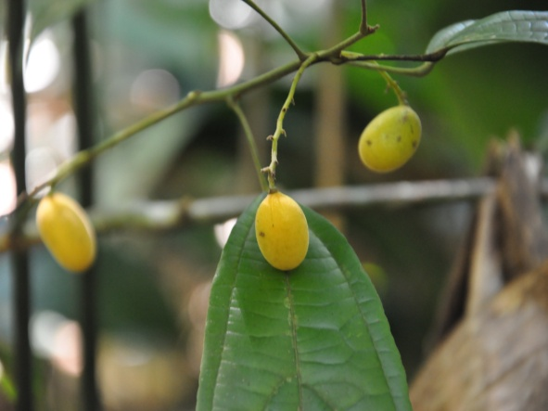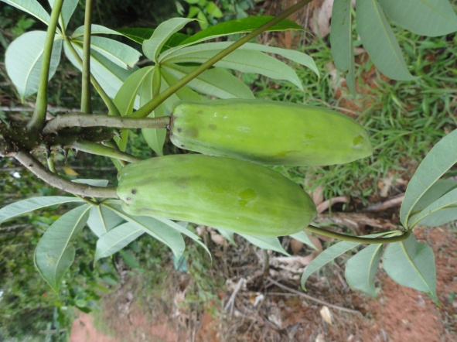

**Figura 15. A** – *Dioclea virgata* (Rich.) Amshoff - Fabaceae; **B –** Indeterminada ; **C** – *Palicourea* sp. - Rubiaceae ; **D**- *Sorocea guilleminiana* Gaudich. - Moraceae; **E** – *Protium amazonicum* (Cuatrec.) Daly - Burseraceae ; **F –** *Gouania virgata* Reissek - Rhamnaceae; **G –** *Abuta sandwithiana* Krukoff & Barneby - Menispermaceae; **H –** *Jacaratia spinosa* (Aubl.) A.DC. – Caricaceae.

**4. CONSIDERAÇÕES FINAIS**

Com o levantamento florístico realizado no PARNA Juruena foi possível amostrar 226 espécies no Protocolo 15/Subprojeto 5 (Árvores, arbustos, lianas e palmeiras) e Protocolo 14/Subprojeto 6 (Ervas e Epífitas), sendo a família Rubiaceae a mais rica, com 22 espécies. O baixo número de espécies amostrados nestes protocolos pode ser explicado pelo fato de que as expedições foram realizadas em período de onde não se encontrava muito material em estado fértil. Vale ressaltar que as expedições foram realizadas somente nos períodos em que o acesso foi favorável. No entanto, mesmo com baixo número de material coletado foi observada uma grande riqueza em espécies.

Portanto, ressalta-se a necessidade de mais expedições a fim de obter uma melhor amostragem florística, visto que a região estudada é caracterizada por ampla diversidade vegetal.

**5. REFERÊNCIAS BIBLIOGRÁFICAS**

AMARAL, P. H. C.; VERISSIMO, J. A. O; BARRETO, P. G.; VIDAL, E. J. S. **Floresta para Sempre: um Manual para Produção de Madeira na Amazônia***.* Belem: Imazon, p.130, 1998.

MALHEIROS ,A .F. ; HIGUCHI,N.; SANTOS, J. Análise estrutural da floresta tropical úmida do município de Alta Floresta, Mato Grosso, Brasil. **Acta Amazônica** vol. 39(3) 2009: 539 - 548 .

MARANGON, L. C., SOARES, J. J. e FELICIANO, A. L. P. Florística Arbórea da Mata da Pedreira, Município de Viçosa, Minas Gerais. **Rev. Árvore,** vol.27, no. 2, p.207-215, mar./abr. 2003.

MARTINS, F.R. 1991. *Estrutura de uma floresta mesófila*. Campinas: Unicamp, 246p.

MINISTÉRIO DO MEIO AMBIENTE. Plano de manejo do parque nacional do Juruena – MT/AM diagnóstico do meio físico. Brasil,2009. 88p.

MORELLATO, P. C.; LEITÃO-FILHO, H. F. (Orgs.) **Ecologia e Preservação de uma Floresta Tropical Urbana: Reserva de Santa Genebra**, UNICAMP Campinas. p.136, 1995.

SECRETARIA DE ESTADO DE MEIO AMBIENTE – SEMA. **Unidades de Conservação Estaduais do Pará da Calha Norte do Rio Amazonas**. Belem: SEMA, 2007, 14p.

SILVA, A. J. da R. & ANDRADE, L. de H. C. Etnobotânica Nordestina: Estudo Comparativo da Relação Entre Comunidades e Vegetação na Zona do Litoral – Mata do Estado de Pernambuco, Brasil. **Acta Botânica Brasílica**, v. 19, n. 01, p. 45-60. 2005.

SOUZA, D. R.; SOUZA, A. L.; LEITE, H. G. e YARED, J. A. G. Análise Estrutural em Floresta Ombrófila Densa de Terra Firme não Explorada, Amazônia Oriental. **Revista Árvore**, Viçosa, MG, v. 30, n. 1, p. 75 – 87. 2006.

TRINDADE, M.J.S; ANDRADE;C.R.; SOUSA,L.A.S. Florística e Fitossociologia da Reserva do Utinga, Belém, Pará, Brasil - **Revista Brasileira de Biociências**, Porto Alegre, v. 5, supl. 2, p. 234-236, jul. 2007

UNIVERSIDADE DO ESTADO DE MATO GROSSO. **Inventário, conservação e valoração de alternativas sustentáveis do uso da biodiversidade na Amazônia Meridional.** Alta Floresta,2009.61p.